Муниципальное бюджетное дошкольное образовательное учреждение
«Центр развития ребенка - детский сад №14 "Родничок""
г. Лениногорска муниципального образования
«Лениногорский муниципальный район» Республики Татарстан

Общее родительское собрание
«Безопасность жизни наших детей – в наших руках»
07.09.2017 г.

Повестка:
1. Открытое окно – опасность для ребенка!
Презентация защитных приспособлений для окон – блокираторы и фиксаторы.

2. Польза и вред вакцинации. Прививка от гриппа.
С приглашением врача Мугиновой Зульфии Мизагитовны.

3. Пристегни самое дорогое!
Об обязательном использовании детских автокресел.
Присутствовало: 67 чел.

Ход собрания.
Музыкальное приветствие воспитанников детского сада.

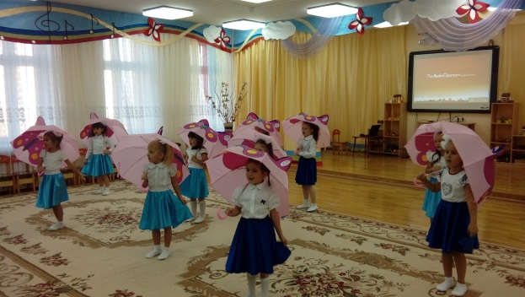
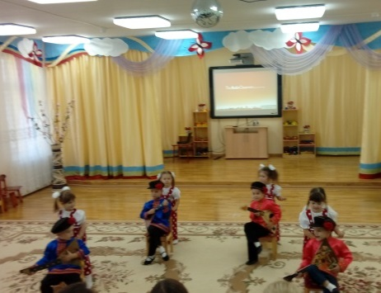

Танец «Балалаечка»
(средняя группа «Светлячок»)

3.

Песня «Дождик кап-кап-кап»
(старшая грппа «Алые паруса»)

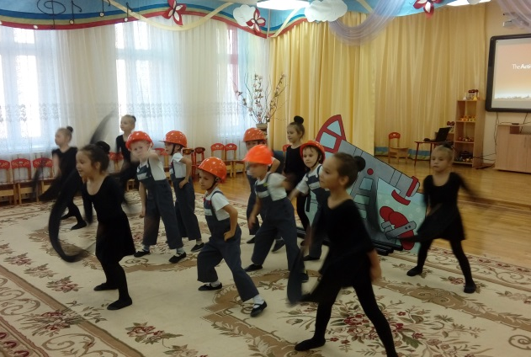

Музыкальная композиция «Мы за нефть»
(подготовительная к школе группа «Солнышко»)
По первому вопросу «Открытое окно как источник опасности» старший воспитатель А.В. Павельева рассказала о создании безопасной среды в квартире, необходимости соблюдать следующие правила:
- Открывая окно, убедитесь, что ребенок находится под присмотром.
- Никогда не оставляйте спящего ребенка одного в квартире.
- Не показывайте ребенку, как открывается окно.
- Не разрешайте ребенку выходить на балкон без сопровождения взрослого.
КАК ПРЕДОТВРАТИТЬ ВЫПАДЕНИЕ РЕБЕНКА ИЗ ОКНА
Современное окно стало причиной несчастных случаев с детьми – ежегодно с наступлением весны отмечается рост несчастных случаев, которые связаны с выпадением маленьких детей из окон.
УВАЖАЕМЫЕ РОДИТЕЛИ - ЗАПОМНИТЕ 7 ПРАВИЛ, ЧТОБЫ НЕ ДОПУСТИТЬ БЕДЫ!
1 ПРАВИЛО: Не оставлять окно открытым, поскольку достаточно отвлечься на секунду, которая может стать последним мгновением в жизни ребенка или искалечить ее навсегда.
2 ПРАВИЛО: Не использовать москитные сетки без соответствующей защиты окна. Ребенок видит некое препятствие впереди, уверенно упирается на него, и в результате может выпасть вместе с сеткой, которая не рассчитана на вес даже годовалого ребенка.
3 ПРАВИЛО: Не оставлять ребенка без присмотра, особенно играющего возле окон и стеклянных дверей.
4 ПРАВИЛО: Не ставить мебель поблизости окон, чтобы ребенок не взобрался на подоконник.
5 ПРАВИЛО: Не следует позволять детям прыгать на кровати или другой мебели, расположенной вблизи окон.
6 ПРАВИЛО: Тщательно подобрать аксессуары на окна. В частности средства солнцезащиты, такие как жалюзи и рулонные шторы должны быть без свисающих шнуров и цепочек. Ребенок может с их помощью взобраться на окно или запутаться в них, тем самым спровоцировать удушье.
7 ПРАВИЛО: Установить на окна блокираторы, препятствующие открытию окна ребенком самостоятельно.

Одним из важных правил считаем установление фиксаторов, блокираторов окон. На собрание приглашен представитель завода-компании «Новая Русь» по изготовлению пластиковых окон О. Павлова. Она провела для родителей презентацию блокирующих замков для металлопластиковых окон Baby safe lock, подробно рассказала о преимуществах их использования.
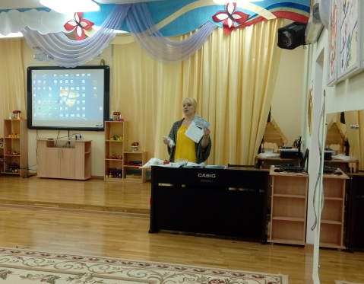


Оксана Павлова от имени компании оставила в подарок родителям воспитанников памятки и подарочные сертификаты на приобретение блокирующих замков (при условии установки пластиковых окон).
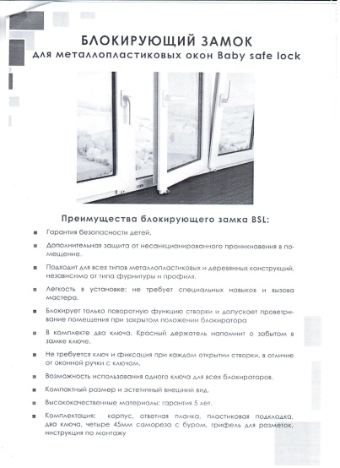

Далее слово было предоставлено врачу ЦРБ Мугиновой Зульфии Музагитовне по вопросу о вакцинации против гриппа. Врач интересно, подробно рассказала о различии таких заболеваний как грипп и ОРВИ, убедительно выступила в защиту вакцинации как единственно действенного профилактического средства против гриппа.
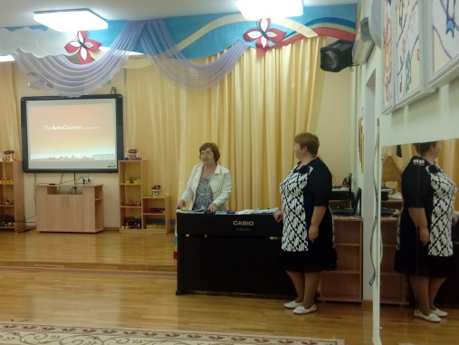

Старшая медсестра детского сада А.Р. Галимова подтвердила, что началась кампания по вакцинации против гриппа и уже с завтрашнего дня родители должны будут заполнить бланк согласия на прививку своего ребенка, вакцинация будет проводиться в дошкольном учреждением медработником, приглашенным из детской поликлиники.

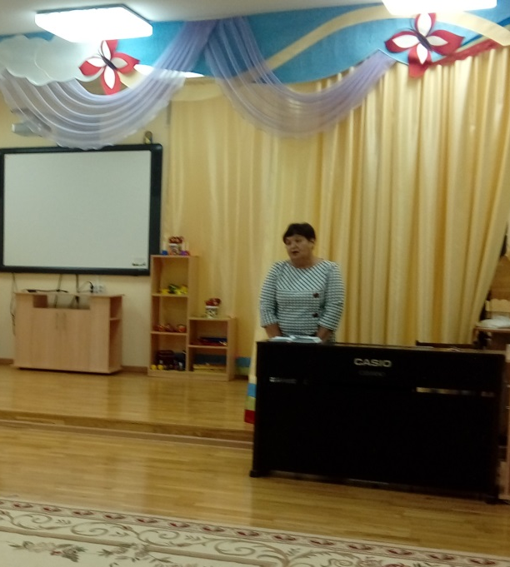
Приоритетной задачей дошкольного учреждения является формирование у дошкольников готовности к соблюдению правил безопасности на дорогах и улицах города. На собрании родителям воспитанников показали видеоролики о нестандартных ситуациях на дорогах с участием детей. Далее слово предоставили начальнику отделения в Лениногорском районе отдела профилактики территориального управления в г. Альметьевске З.М.Рахмановой. Зульфия Мударисовна рассказала о данных статистики по городу и району ДТП с участием детей, об основных мерах профилактики ДДТТ. Разговор получился очень доверительный, родители задавали вопросы об использовании детских кресел после 7 лет. Старший воспитатель рассказала, что З.М,Рахманова является куратором и помощником в решении задачи воспитания грамотного пешехода. Был поднят вопрос об использовании в темное время суток световозвращающих элементов.

